Resolución del Pleno del Instituto de Transparencia, Acceso a la Información Pública y Protección de Datos Personales del Estado de México y Municipios, con domicilio en Metepec, Estado de México, de fecha nueve de enero de dos mil diecinueve.
VISTOS los expedientes electrónicos formados con motivo de los recursos de revisión 04157/INFOEM/IP/RR/2018 y 04158/INFOEM/IP/RR/2018 acumulados, interpuestos por el C. Xxxxxxx Xxxxxx Xxxxx, en lo sucesivo EL RECURRENTE, en contra de las respuestas de la Universidad Politécnica del Valle de Toluca, en lo sucesivo EL SUJETO OBLIGADO, se procede a dictar la presente resolución, con base en lo siguiente:
RESULTANDO
I. En fecha cinco de octubre de dos mil dieciocho, EL RECURRENTE presentó a través del Sistema de Acceso a la Información Mexiquense, en lo subsecuente EL SAIMEX ante EL SUJETO OBLIGADO, las solicitudes de acceso a la información pública, a las que se les asignaron los números de folios 01299/UPVT/IP/2018 y 01300/UPVT/IP/2018 respectivamente, mediante las cuales solicitó:
01299/UPVT/IP/2018
“Carpetas, actas, minutas y nombramientos de los integrantes del Comité interno de equidad de género, evidenciando las Sesiones celebradas" (sic)
MODALIDAD DE ENTREGA: A través del SAIMEX.

01300/UPVT/IP/2018
“Informar desde la creación del comite de equidad de género de la upvt al día de hoy, los acuerdos tomados y su evidencia de cumplimiento”(sic)
MODALIDAD DE ENTREGA: A través del SAIMEX.
II. De las constancias que obran en los expedientes electrónicos del SAIMEX, se observa que las solicitudes de información fueron turnadas al Servidor Público Habilitado ING. JUAN CARLOS OLMOS LOPEZ, quien tiene el cargo de Director de Planeación y Vinculación, tal y como se aprecia de las siguientes imágenes:
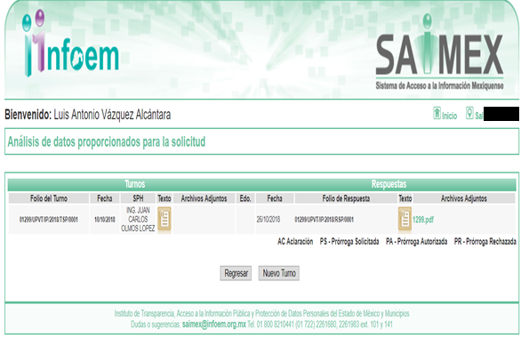
- - - - - - - - - - - - - - - - - - - - - - - - - - - - - - - - - - - - - - - - - - - - - - - - - - - - - - - - - - - - - - - - - - - - - - - - - - - - - - - - - - - - - - - - - - - - - - - - - - - - - - - - - - - - - - - - - - - - - - - - - - - - - - - - - - - - - - - - - - - - - - - - - - - - - - - - - - - - - - - - - - - - - - - - - - - - - - - - - - - - - - - - - - - - - - - - - - -
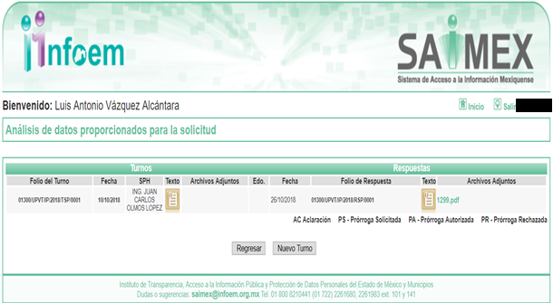
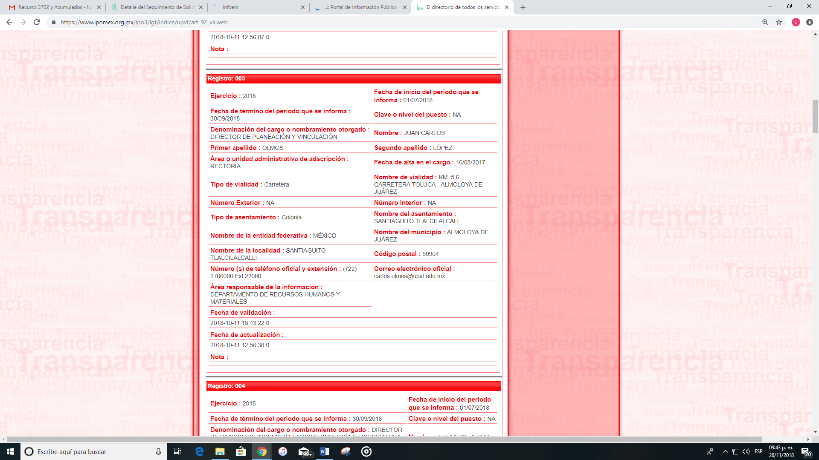
III. De las constancias que obran en los expedientes electrónicos del SAIMEX, se advierte que en fecha veintiséis de octubre de dos mil dieciocho, EL SUJETO OBLIGADO dio respuesta a las solicitudes de información presentadas por EL RECURRENTE, en los siguientes términos:
01299/UPVT/IP/2018
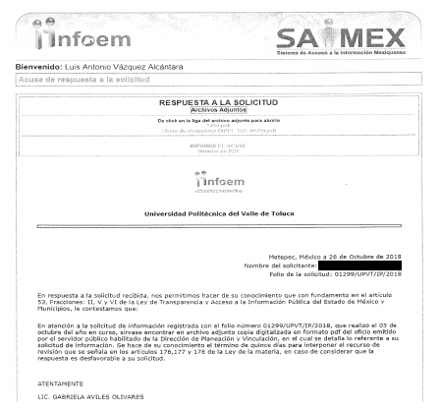
01300/UPVT/IP/2018
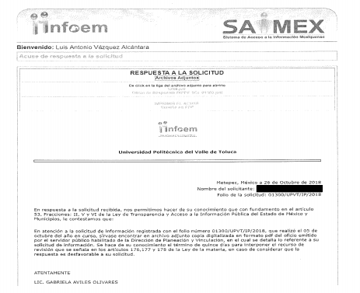
Advirtiendo de dichas respuestas que, EL SUJETO OBLIGADO remitió dos archivos electrónicos en cada uno de los recursos, en el 04157/INFOEM/IP/RR/2018, los denominados 1299.pdf y Oficio de Respuesta DIPPE SOL 01299.pdf, y en el recurso 04158/INFOEM/IP/RR/2018, los denominados 1299.pdf y Oficio de Respuesta DIPPE SOL 01300.pdf, de los cuales se omite su inserción en el presente apartado al ser del conocimiento de las partes, máxime que serán materia de estudio posteriormente.
IV. Inconforme con las respuestas aludidas, el treinta de octubre de dos mil dieciocho, EL RECURRENTE interpuso los recursos de revisión materia del presente asunto, mismos que fueron registrados en EL SAIMEX y se les asignaron los números de expedientes 04157/INFOEM/IP/RR/2018 y 04158/INFOEM/IP/RR/2018 respectivamente, señalando como acto impugnado:
04157/INFOEM/IP/RR/2018
“No dan la información” (sic)
04158/INFOEM/IP/RR/2018
“Solicitud no atendida” (sic)
Asimismo, refirió como razones o motivos de la inconformidad:
04157/INFOEM/IP/RR/2018
“Se pide comité no unidad, aprende a diferenciar naco” (sic)
04158/INFOEM/IP/RR/2018
“Niegan la información correspondiente” (sic)
V. En fecha treinta de octubre de dos mil dieciocho, los recursos de que se tratan, se enviaron electrónicamente al Instituto de Transparencia, Acceso a la Información Pública y Protección de Datos Personales del Estado de México y Municipios y con fundamento en el artículo 185, fracción I de la Ley de Transparencia y Acceso a la Información Pública del Estado de México y Municipios, se turnaron a través del SAIMEX el recurso 04157/INFOEM/IP/RR/2018 a la Comisionada Eva Abaid Yapur; y el diverso 04158/INFOEM/IP/RR/2018 al Comisionado José Guadalupe Luna Hernández, a efecto de decretar su admisión o desechamiento.
VI. El día seis de noviembre de dos mil dieciocho, los Comisionados referidos atento a lo dispuesto en el artículo 185, fracciones I, II y IV de la Ley de Transparencia y Acceso a la Información Pública del Estado de México y Municipios, acordaron la admisión a trámite de los recursos de revisión citados, así como la integración de los expedientes respectivos, mismos que se pusieron a disposición de las partes, para que en un plazo máximo de siete días hábiles, realizarán manifestaciones y ofrecieran las pruebas y alegatos que a su derecho convinieran o exhibieran los Informes Justificados, según fuera el caso.
VII. Conforme a las constancias del SAIMEX, se desprende que dentro del término concedido a las partes, EL RECURRENTE no realizó manifestación alguna en ninguno de los recursos; asimismo, se observa que EL SUJETO OBLIGADO rindió los Informes Justificados en fecha quince de noviembre de dos mil dieciocho, como se aprecia a continuación:
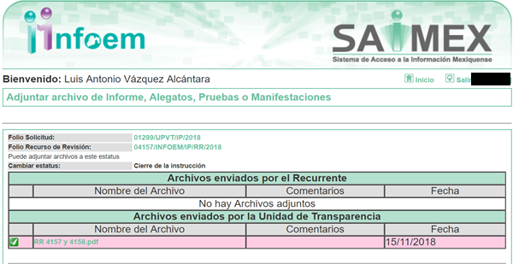
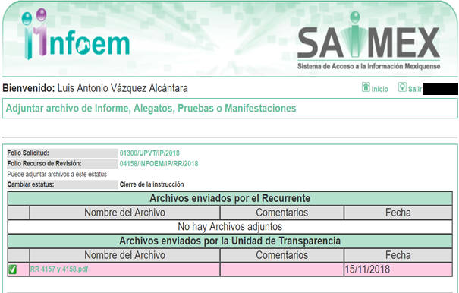
Toda vez que los Informes Justificados rendidos por EL SUJETO OBLIGADO no modificaron las respuestas otorgadas, no se pusieron a la vista del RECURRENTE en virtud de no actualizarse el supuesto previsto en la fracción III del artículo 185 de la Ley de Transparencia y Acceso a la Información Pública del Estado de México y Municipios, no obstante y a fin de que EL RECURRENTE conozca los mismos, se insertan a continuación, haciendo la observación que en virtud de que ambos Informes Justificados se rindieron en idéntico sentido, sólo se inserta el del 04157/INFOEM/IP/RR/2018, en obvio de repeticiones innecesarias: - - - - - - - - - - - - - - - - - - - - - - - - - - - - - - - - - - - - - - - - - - - - - - - - - - - - - - - - - - - - - - - - - - - - - - - - - - - - - - - - - - - - - - - - - - - - - - - - - - - - - - - - - - - - - - - - - - - - - - - - - - - - - - - - - - - - - - - - - - - - - - - - - - - - - - - - - - - - - - - - - - - - - - - - - - - - - - - - - - - - - - - - - - - - - - - - - - - - - - - - - - - - - - - - - -
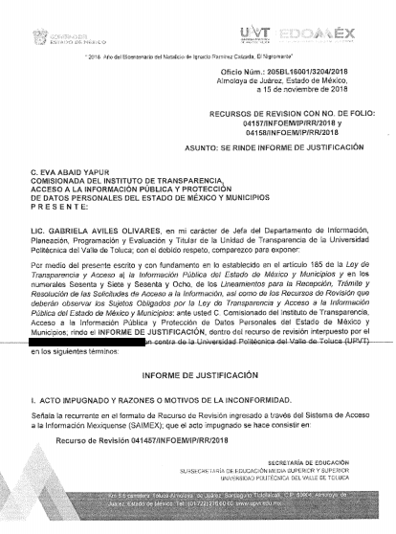
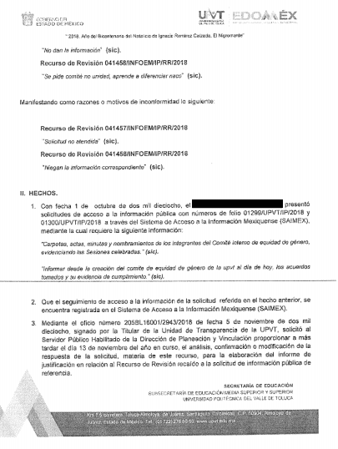
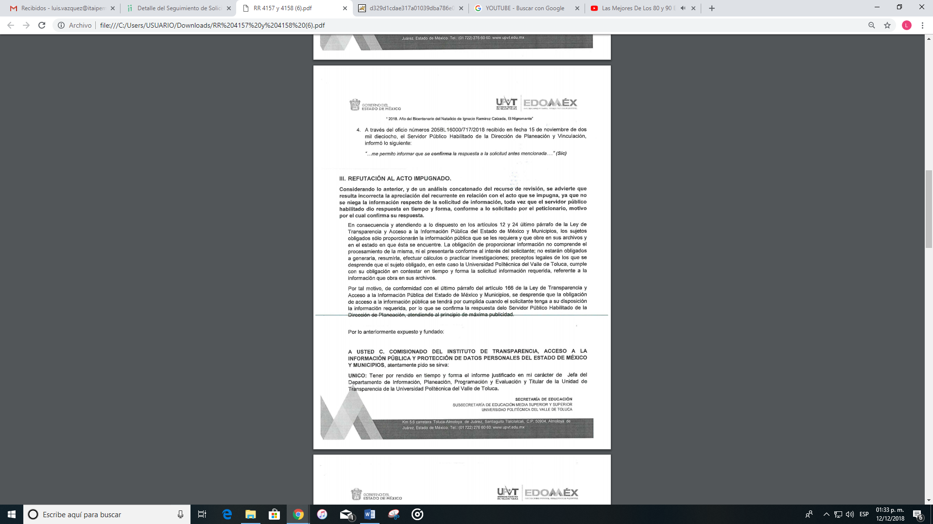
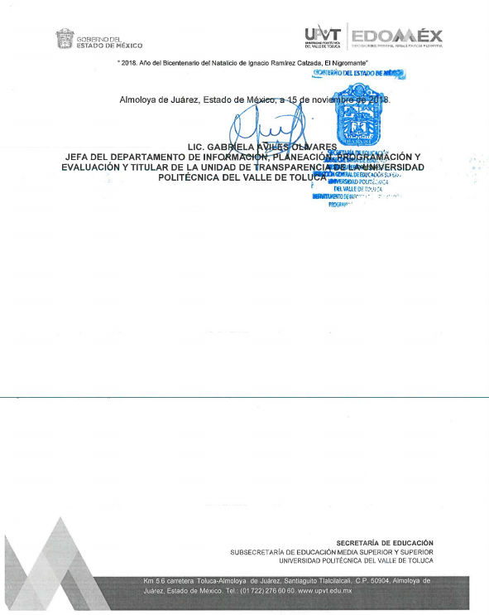
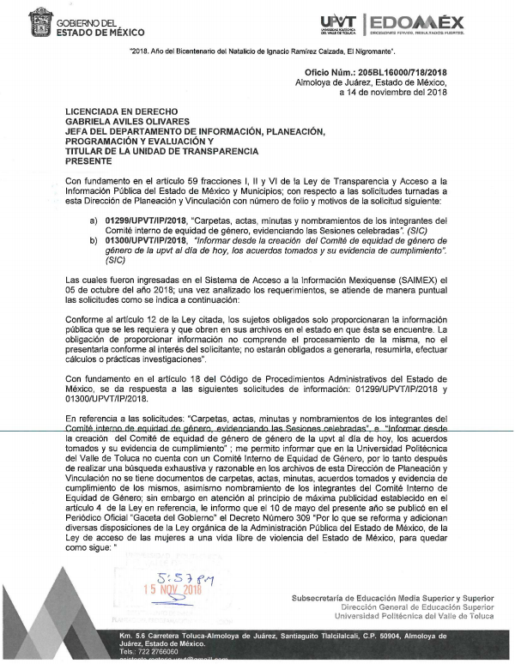
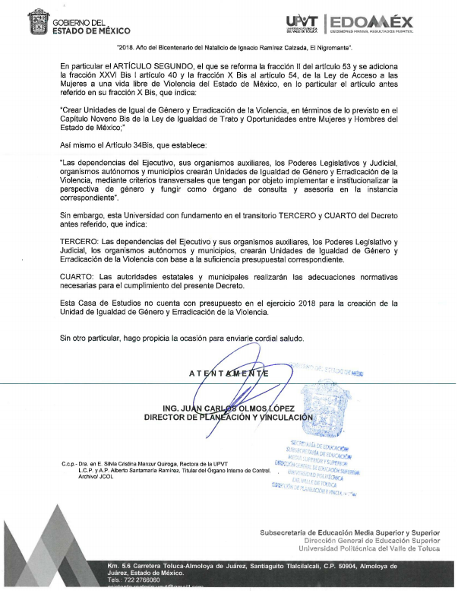
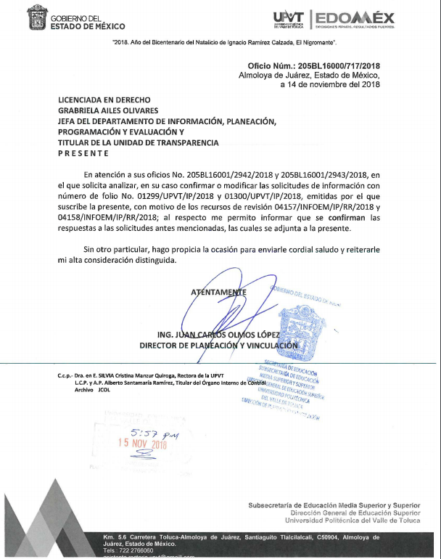
VIII. Por economía procesal y con la finalidad de evitar resoluciones contradictorias, el Pleno de este Instituto, mediante la Cuadragésima Primera Sesión Ordinaria de fecha siete de noviembre de dos mil dieciocho, consideró pertinente la acumulación de los expedientes 04157/INFOEM/IP/RR/2018 y 04158/INFOEM/IP/RR/2018, ello de conformidad con el numeral ONCE inciso c) de los Lineamientos para la Recepción, Trámite y Resolución de las Solicitudes de Acceso a la Información, así como de los Recursos de Revisión que deberán observar los Sujetos Obligados por la Ley de Transparencia y Acceso a la Información Pública del Estado de México y Municipios, que señalan:
“ONCE. El Instituto, para mejor resolver y evitar la emisión de resoluciones contradictorias, podrá acordar la acumulación de los expedientes de recursos de revisión, de oficio o a petición de parte cuando:
c) Cuando se trate del mismo solicitante, el mismo SUJETO OBLIGADO, aunque se trate de solicitudes diversas;”
(Énfasis añadido)
Asimismo, es de señalar que, los recursos de referencia fueron presentados por EL RECURRENTE ante el mismo SUJETO OBLIGADO, aunado a que lo requerido en los asuntos que nos ocupan, es prácticamente la misma información; por lo tanto, resulta conveniente su trámite de forma unificada para evitar la emisión de resoluciones contradictorias, por lo que, fue procedente que el Pleno de este Instituto decretara su acumulación, de conformidad con lo dispuesto en el artículo 18 del Código de Procedimientos Administrativos del Estado de México, de aplicación supletoria en términos del artículo 195 de la Ley de Transparencia y Acceso a la Información Pública del Estado de México y Municipios, que a la letra señalan: - - - - - - - - - - - - - - - - - - - - - - - - - - - - - - - - - - - - - - - - - - - - - - - - - - - - - - - - - - - - - - - - - - - - - -
Código de Procedimientos Administrativos del Estado de México
“Artículo 18.- La autoridad administrativa o el Tribunal acordarán la acumulación de los expedientes del procedimiento y proceso administrativo que ante ellos se sigan, de oficio o a petición de parte, cuando las partes o los actos administrativos sean iguales, se trate de actos conexos o resulte conveniente el trámite unificado de los asuntos, para evitar la emisión de resoluciones contradictorias. La misma regla se aplicará, en lo conducente, para la separación de los expedientes.
Ley de Transparencia y Acceso a la Información Pública del Estado de México y Municipios
Artículo 195. En la tramitación del recurso de revisión se aplicarán supletoriamente las disposiciones contenidas en el Código de Procedimientos Administrativos del Estado de México.”
(Énfasis añadido)
De lo dispuesto en la normativa anterior, dicha acumulación procede cuando:
a) El solicitante y la información referida sean las mismas;
b) Las partes o los actos impugnados sean iguales;
c) Cuando se trate del mismo solicitante, el mismo Sujeto Obligado, aunque se trate de solicitudes diversas; y
d) Resulte conveniente la resolución unificada de los asuntos.
Tal y como se mencionó anteriormente, los recursos de revisión que nos ocupan fueron interpuestos por EL RECURRENTE ante el mismo SUJETO OBLIGADO, además de que la información solicitada es prácticamente la misma; por lo que, resulta conveniente su resolución conjunta. Bajo este orden de ideas, se acordó procedente la acumulación de los recursos de revisión señalados, lo anterior, con el fin de no emitir resoluciones contradictorias entre sí, en caso de resolverlos en forma separada.
IX. Una vez analizado el estado procesal que guardaban los expedientes, en fecha veintiuno de noviembre de dos mil dieciocho, se acordó el cierre de instrucción en los recursos que nos ocupan, así como la remisión de los mismos a efecto de ser resueltos, de conformidad con lo establecido en el artículo 185, fracciones VI y VIII de la Ley de Transparencia y Acceso a la Información Pública del Estado de México y Municipios.
X. En fecha diecinueve de diciembre de dos mil dieciocho, la Comisionada Ponente acordó ampliar el plazo para resolver los recursos de revisión de mérito, por un periodo de hasta quince días hábiles, de conformidad con el artículo 181 tercer párrafo de la Ley de Transparencia y Acceso a la Información Pública del Estado de México y Municipios; y
CONSIDERANDO
PRIMERO. Competencia. Este Instituto de Transparencia, Acceso a la Información Pública y Protección de Datos Personales del Estado de México y Municipios, es competente para conocer y resolver los presentes recursos, conforme a lo dispuesto en los artículos 6, Letra A de la Constitución Política de los Estados Unidos Mexicanos; 5, párrafos vigésimo, vigésimo primero y vigésimo segundo, fracciones IV y V de la Constitución Política del Estado Libre y Soberano de México; 1, 2, fracción II, 13, 29, 36, fracciones I y II, 176, 178, 179, 181, párrafo tercero y 185 de la Ley de Transparencia y Acceso a la Información Pública del Estado de México y Municipios; y 9, fracciones I y XXIV y 11 del Reglamento Interior del Instituto de Transparencia, Acceso a la Información Pública y Protección de Datos Personales del Estado de México y Municipios; toda vez que se trata de recursos de revisión interpuestos por un Ciudadano en términos de la Ley de la materia.
SEGUNDO. Interés. Los recursos de revisión se interpusieron por parte legítima en atención a que fueron presentados por EL RECURRENTE, quien fue la misma persona que formuló las solicitudes de acceso a la información pública números 01299/UPVT/IP/2018 y 01300/UPVT/IP/2018 al SUJETO OBLIGADO.
TERCERO. Oportunidad. Los recursos de revisión fueron interpuestos dentro del plazo de quince días hábiles contados a partir del día siguiente al en que EL RECURRENTE tuvo conocimiento de las respuestas impugnadas, tal y como lo prevé el artículo 178 de la Ley de Transparencia y Acceso a la Información Pública del Estado de México y Municipios, que establece:
“Artículo 178. El solicitante podrá interponer, por sí mismo o a través de su representante, de manera directa o por medios electrónicos, recurso de revisión ante el Instituto o ante la Unidad de Transparencia que haya conocido de la solicitud dentro de los quince días hábiles, siguientes a la fecha de la notificación de la respuesta.
A falta de respuesta del sujeto obligado, dentro de los plazos establecidos en esta Ley, a una solicitud de acceso a la información pública, el recurso podrá ser interpuesto en cualquier momento, acompañado con el documento que pruebe la fecha en que presentó la solicitud.
En el caso de que se interponga ante la Unidad de Transparencia, ésta deberá remitir el recurso de revisión al Instituto a más tardar al día siguiente de haberlo recibido.”
En efecto, atendiendo a que EL SUJETO OBLIGADO notificó las respuestas a las solicitudes de información pública en fecha veintiséis de octubre de dos mil dieciocho; en consecuencia el plazo de quince días hábiles que el artículo 178 de la ley de la materia otorga a EL RECURRENTE para presentar los recursos de revisión, transcurre del veintinueve de octubre al veinte de noviembre de dos mil dieciocho, sin contemplar el cómputo los días veintisiete y veintiocho de octubre, así como los días tres, cuatro, diez, once, diecisiete y dieciocho de noviembre, todos del año dos mil dieciocho, por corresponder a sábados y domingos, considerados como días inhábiles, en términos del artículo 3, fracción X de la Ley de Transparencia y Acceso a la Información Pública del Estado de México y Municipios, así como tampoco, se comprende el día diecinueve de noviembre del año en curso, ello por corresponder a día inhábil, ello de conformidad al calendario oficial en materia de Transparencia, Acceso a la Información Pública y Protección de Datos Personales del Estado de México y Municipios, publicado en el Periódico Oficial del Estado Libre y Soberano de México “Gaceta del Gobierno”, en fecha veinte de diciembre de dos mil diecisiete.
En ese tenor, si los recursos de revisión que nos ocupan se interpusieron el día treinta de octubre de dos mil dieciocho, éstos se encuentran dentro de los márgenes temporales previstos en el citado precepto legal y, por tanto, se consideran oportunos.
CUARTO. Procedibilidad. Del análisis efectuado se advierte que resulta procedente la interposición de los recursos y se concluye la acreditación plena de todos y cada uno de los elementos formales exigidos por el artículo 180 de la Ley de Transparencia y Acceso a la Información Pública del Estado de México y Municipios en vigor, en atención a que fueron presentados mediante el formato visible en EL SAIMEX.
QUINTO. Estudio y resolución del asunto. Del análisis efectuado se advierte que los recursos de revisión de que se trata son procedentes, toda vez que se actualiza la hipótesis prevista en la fracción I del artículo 179 de la Ley de la materia, que a la letra dice:
“Artículo 179. El recurso de revisión es un medio de protección que la Ley otorga a los particulares, para hacer valer su derecho de acceso a la información pública, y procederá en contra de las siguientes causas:
I. La negativa a la información solicitada;
…” (sic)
El precepto legal citado, establece como supuesto de procedencia del recurso de revisión en aquellos casos en que EL SUJETO OBLIGADO niegue la información, situación que hizo valer EL RECURRENTE en sus razones o motivos de inconformidad y que será materia de estudio en el presente asunto.
Una vez determinada la vía sobre la que versará el presente asunto, y previa revisión del expediente electrónico formado en EL SAIMEX por motivo de la solicitud de información y del recurso a que da origen, se considera que son infundadas las razones o motivos de inconformidad planteados por EL RECURRENTE, previo a exponer los argumentos que justifiquen la afirmación que antecede, primeramente es importante precisar que, de la solicitud de información pública se obtiene que el particular solicitó:
01299/UPVT/IP/2018
“Carpetas, actas, minutas y nombramientos de los integrantes del Comité interno de equidad de género, evidenciando las Sesiones celebradas" (sic)
01300/UPVT/IP/2018
“Informar desde la creación del comite de equidad de género de la upvt al día de hoy, los acuerdos tomados y su evidencia de cumplimiento”(sic)
Siendo así que, EL SUJETO OBLIGADO en su respuesta manifiesta que la Universidad Politécnica del Valle de Toluca no cuenta con un Comité Interno de Equidad de Género, por lo tanto después de realizar una búsqueda exhaustiva y razonable en los archivos, no se tienen documentos de carpetas, actas, minutas, acuerdos tomados ni evidencias de cumplimiento de los mismos; asimismo, y en virtud de lo anterior, no cuenta con los nombramientos de los integrantes del Comité Interno de Equidad de Género.
En razón de lo expuesto, este Pleno considera que la manifestación vertida constituye una expresión en sentido negativo, ya que, es claro que dichas manifestaciones se encuentran relacionadas de manera directa y mediata con las solicitudes de acceso a la información en estudio, inherentes a las carpetas, actas, minutas y nombramientos de los integrantes del Comité interno de equidad de género, así como de las Sesiones celebradas por dicho Comité y los acuerdos tomados con su evidencia de cumplimiento.
Así, si se considera el hecho negativo, es obvio que éste no puede fácticamente obrar en los archivos del SUJETO OBLIGADO, ya que no puede probarse por ser lógica y materialmente imposible; asimismo, no se trata de un caso por el cual la negación del hecho implique la afirmación del mismo, simplemente se está ante una notoria y evidente inexistencia fáctica de la información solicitada.
Así, y de conformidad con lo establecido en el artículo 12 de la Ley de Transparencia y Acceso a la Información Pública del Estado de México y Municipios EL SUJETO OBLIGADO sólo proporcionará la información que obra en sus archivos, lo que a contrario sensu o en sentido contrario, significa que no se está obligado a proporcionar lo que no obre en sus archivos.
Además, es dable sostener que este Instituto considera necesario dejar claro que, al haber existido un pronunciamiento por parte del SUJETO OBLIGADO, no está facultado para manifestarse sobre la veracidad del mismo, pues no existe precepto legal alguno en la Ley de la materia que lo faculte para, vía recurso de revisión, pronunciarse al respecto.
Sirve de apoyo a lo anterior por analogía el criterio 31-10 emitido por el entonces Instituto Federal de Acceso a la Información que a la letra dice:
“El Instituto Federal de Acceso a la Información y Protección de Datos no cuenta con facultades para pronunciarse respecto de la veracidad de los documentos proporcionados por los sujetos obligados. El Instituto Federal de Acceso a la Información y Protección de Datos es un órgano de la Administración Pública Federal con autonomía operativa, presupuestaria y de decisión, encargado de promover y difundir el ejercicio del derecho de acceso a la información; resolver sobre la negativa de las solicitudes de acceso a la información; y proteger los datos personales en poder de las dependencias y entidades. Sin embargo, no está facultado para pronunciarse sobre la veracidad de la información proporcionada por las autoridades en respuesta a las solicitudes de información que les presentan los particulares, en virtud de que en los artículos 49 y 50 de la Ley Federal de Transparencia y Acceso a la Información Pública Gubernamental no se prevé una causal que permita al Instituto Federal de Acceso a la Información y Protección de Datos conocer, vía recurso revisión, al respecto.”
Por lo tanto, se considera factible confirmar las respuestas otorgadas por EL SUJETO OBLIGADO a las solicitudes de información 01299/UPVT/IP/2018 y 01300/UPVT/IP/2018, ya que las respuestas otorgadas por EL SUJETO OBLIGADO se consideran válidas al ser emitidas por el Servidor Público Habilitado facultado para ello.
En efecto, conforme al Reglamento Interior de la Universidad Politécnica del Valle de Toluca, el Director de Planeación y Vinculación tiene las siguientes atribuciones:
“Artículo 15.- Corresponde a la Dirección de Planeación y Vinculación, las atribuciones siguientes:
I. Proyectar la planeación del Organismo a corto, mediano y largo plazo, con la participación que corresponda a las y los titulares de las unidades administrativas.
II. Integrar el programa anual de actividades de la Universidad.
III. Proponer criterios y lineamientos para la planeación, presupuestación, organización, control y evaluación de las funciones de la Universidad.
IV. Organizar y controlar las actividades de programación y evaluación presupuestal de las unidades administrativas a su cargo.
V. Integrar, operar y mantener actualizado el sistema de información de la Universidad.
VI. Evaluar las actividades de la Universidad, presentando los informes correspondientes al Rector.
VII. Evaluar el desempeño de los servidores públicos conforme a la normatividad aplicable.
VIII. Integrar, ejecutar y evaluar los programas de vinculación de la Universidad.
IX. Impulsar la vinculación entre la Universidad y los sectores público, social y privado para el cumplimiento de los programas y funciones del Organismo.
X. Proponer modificaciones a los programas de estudio, con base en los resultados de las acciones de vinculación del Organismo.
XI. Organizar, previa autorización del Rector, conferencias, seminarios, exposiciones, concursos y otras actividades que contribuyan a la formación profesional de las y los estudiantes de la Universidad.
XII. Integrar las propuestas de modificación a la estructura administrativa de la Universidad y presentarlas a consideración del Rector.
XIII. Las demás que le confieran otras disposiciones legales y aquéllas que le encomiende el Rector.”
Es así que, conforme al precepto legal señalado se desprende que el Director de Planeación y Vinculación de la Universidad Politécnica del Valle de Toluca, le corresponde proyectar la planeación del Organismo a corto, mediano y largo plazo, con la participación que corresponda a las y los titulares de las unidades administrativas, por lo que es a dicha área a la que le correspondería contar con la información referente a las carpetas, actas, minutas y nombramientos de los integrantes del Comité interno de equidad de género, y las actas que en su caso hubieren emitido en las Sesiones celebradas, de ser el caso que se contara con dicho Commite.
En mérito de lo expuesto en líneas anteriores, resultan infundados los motivos de inconformidad vertidos por EL RECURRENTE, en los recursos de revisión 04157/INFOEM/IP/RR/2018 y 04158/INFOEM/IP/RR/2018, por lo que, con fundamento en el artículo 186, fracción II de la Ley de Transparencia y Acceso a la Información Pública del Estado de México y Municipios, resulta factible CONFIRMAR las respuestas a las solicitudes de información 01299/UPVT/IP/2018 y 01300/UPVT/IP/2018, materia del presente asunto.
No pasa desapercibido para este Órgano Garante que, del contenido de las razones o motivos de inconformidad, se aprecia que EL RECURRENTE hace calificativos de los servidores públicos, ya que refiere:
“Se pide comité no unidad, aprende a diferenciar naco” (sic)
Siendo así que, dichos argumentos no se relacionan en nada con su solicitud de acceso a la información, que, si bien frente al derecho a la libertad de expresión reconocido en el artículo 6 de la Constitución Política de los Estados Unidos Mexicanos que señala que toda persona tiene el libre derecho a la manifestación de las ideas y ésta no será objeto de ninguna inquisición judicial o administrativa, también lo es que, para aquellos casos en donde se ataque a la moral, la vida privada o los derechos de terceros, puede ser sujeta a un estricto régimen de responsabilidades establecidas en las diferentes disipaciones que rigen el sistema jurídico mexicano.
En relación con este tema, la Convención Americana sobre Derechos Humanos (Pacto de San José), de la cual México forma parte, señala en su artículo 13 que toda persona tiene derecho a la libertad de pensamiento y de expresión, el cual comprende la libertad de buscar, recibir y difundir informaciones e ideas de toda índole, sin consideración de fronteras, ya sea oralmente, por escrito o en forma impresa o artística, o por cualquier otro procedimiento de su elección, contempla también que el ejercicio de este derecho no puede estar sujeto a previa censura sino a responsabilidades ulteriores, las que deben estar expresamente fijadas por la ley y ser necesarias para asegurar:
a) El respeto a los derechos o a la reputación de los demás, o
b) La protección de la seguridad nacional, el orden público o la salud o la moral públicas.
En consecuencia, al realizar en las razones o motivos de inconformidad ese tipo de calificativos, debe precisarse que se trata de manifestaciones unilaterales subjetivas de EL RECURRENTE, en ejercicio del derecho de libertad de expresión, las cuales resultan inatendibles, ya que este Instituto en términos del artículo 36 de la Ley de Transparencia y Acceso a la Información Pública del Estado de México y Municipios y de las demás disposiciones jurídicas aplicables, carece de facultades para pronunciarse sobre las mismas.
No obstante lo anterior, esta Ponencia Resolutora no es omisa en señalar que, el derecho constitucional del ejercicio de la libertad de expresión, no implica para los particulares el uso de frases y expresiones que sean ofensivas para expresar opiniones o informaciones, y que tengan relación o no con lo manifestado. En apoyo a lo anterior, resulta aplicable por analogía la Jurisprudencia con número de registro 2003302, de la Décima Época, sustentada por la Primera Sala de la Suprema Corte de Justicia de la Nación, visible en la página 537, libro XIX, Tomo 1, de abril de 2013, del Semanario Judicial de la Federación y su Gaceta, la cual es del tenor literal siguiente:
“LIBERTAD DE EXPRESIÓN. LA CONSTITUCIÓN NO RECONOCE EL DERECHO AL INSULTO. Si bien es cierto que cualquier individuo que participe en un debate público de interés general debe abstenerse de exceder ciertos límites, como el respeto a la reputación y a los derechos de terceros, también lo es que está permitido recurrir a cierta dosis de exageración, incluso de provocación, es decir, puede ser un tanto desmedido en sus declaraciones, y es precisamente en las expresiones que puedan ofender, chocar, perturbar, molestar, inquietar o disgustar donde la libertad de expresión resulta más valiosa. Así pues, no todas las críticas que supuestamente agravien a una persona, grupo, o incluso a la sociedad o al Estado pueden ser descalificadas y objeto de responsabilidad legal, aunque el uso de la libertad de expresión para criticar o atacar mediante el empleo de términos excesivamente fuertes y sin articular una opinión, puede conllevar una sanción que no resultaría violatoria de la libertad de expresión. En este sentido, es importante enfatizar que la Constitución Política de los Estados Unidos Mexicanos no reconoce un derecho al insulto o a la injuria gratuita, sin embargo, tampoco veda expresiones inusuales, alternativas, indecentes, escandalosas, excéntricas o simplemente contrarias a las creencias y posturas mayoritarias, aun cuando se expresen acompañadas de expresiones no verbales, sino simbólicas. Consecuentemente, el derecho al honor prevalece cuando la libertad de expresión utiliza frases y expresiones que están excluidas de protección constitucional, es decir, cuando sean absolutamente vejatorias, entendiendo como tales las que sean: a) ofensivas u oprobiosas, según el contexto; y, b) impertinentes para expresar opiniones o informaciones, según tengan o no relación con lo manifestado. Respecto del citado contexto, su importancia estriba en que la situación política o social de un Estado y las circunstancias concurrentes a la publicación de la nota pueden disminuir la significación ofensiva y aumentar el grado de tolerancia.
Amparo directo 28/2010. Demos, Desarrollo de Medios, S.A. de C.V. 23 de noviembre de 2011. Mayoría de cuatro votos. Disidente: Guillermo I. Ortiz Mayagoitia, quien reservó su derecho a formular voto particular; José Ramón Cossío Díaz reservó su derecho a formular voto concurrente. Ponente: Arturo Zaldívar Lelo de Larrea. Secretario: Javier Mijangos y González.
Amparo directo 25/2010. Eduardo Rey Huchim May. 28 de marzo de 2012. Unanimidad de cuatro votos. Ausente: Guillermo I. Ortiz Mayagoitia. Ponente: Olga Sánchez Cordero de García Villegas. Secretaria: Rosalía Argumosa López.
Amparo directo 26/2010. Rubén Lara León. 28 de marzo de 2012. Unanimidad de cuatro votos. Ausente: Guillermo I. Ortiz Mayagoitia. Ponente: Olga Sánchez Cordero de García Villegas. Secretario: Francisco Octavio Escudero Contreras.
Amparo directo 8/2012. Arrendadora Ocean Mexicana, S.A. de C.V. y otros. 4 de julio de 2012. Mayoría de cuatro votos. Disidente: Guillermo I. Ortiz Mayagoitia; José Ramón Cossío Díaz reservó su derecho para formular voto concurrente; Olga Sánchez Cordero de García Villegas también reservó su derecho a formular voto concurrente por lo que respecta al apartado XI. Ponente: Arturo Zaldívar Lelo de Larrea. Secretario: Javier Mijangos y González.
Amparo directo 16/2012. Federico Humberto Ruiz Lomelí. 11 de julio de 2012. Cinco votos; José Ramón Cossío Díaz, Olga Sánchez Cordero de García Villegas y Arturo Zaldívar Lelo de Larrea reservaron su derecho a formular voto concurrente. Ponente: Jorge Mario Pardo Rebolledo. Secretaria: Rosa María Rojas Vértiz Contreras.
Tesis de jurisprudencia 31/2013 (10a.). Aprobada por la Primera Sala de este Alto Tribunal, en sesión privada de veintisiete de febrero de dos mil trece.”
(Énfasis añadido)
Así, con fundamento en lo prescrito en los artículos 5 párrafos vigésimo, vigésimo primero y vigésimo segundo fracciones IV y V de la Constitución Política del Estado Libre y Soberano de México; 2, fracción II, 9, 29, 36 fracciones I y II, 176, 178, 179, 181, 185, fracción I, 186 y 188 de la Ley de Transparencia y Acceso a la Información Pública del Estado de México y Municipios, este Pleno:
RESUELVE
- Resultan infundadas las razones o motivos de inconformidad planteadas por EL RECURRENTE en los recursos de revisión 04157/INFOEM/IP/RR/2018 y 04158/INFOEM/IP/RR/2018 en términos del Considerando QUINTO de la presente resolución.
- Se CONFIRMAN las respuestas del SUJETO OBLIGADO otorgadas a las solicitudes de información 01299/UPVT/IP/2018 y 01300/UPVT/IP/2018 en términos del Considerando QUINTO de la presente resolución.
- Notifíquese la presente resolución al Titular de la Unidad de Transparencia del SUJETO OBLIGADO.
- Notifíquese al RECURRENTE la presente resolución.
- Hágase del conocimiento del RECURRENTE, que de conformidad con lo establecido en el artículo 196 de la Ley de Transparencia y Acceso a la Información Pública del Estado de México y Municipios, podrá impugnarla vía Juicio de Amparo en los términos de las leyes aplicables.
ASÍ LO RESUELVE, POR UNANIMIDAD DE VOTOS, EL PLENO DEL INSTITUTO DE TRANSPARENCIA, ACCESO A LA INFORMACIÓN PÚBLICA Y PROTECCIÓN DE DATOS PERSONALES DEL ESTADO DE MÉXICO Y MUNICIPIOS, CONFORMADO POR LOS COMISIONADOS ZULEMA MARTÍNEZ SÁNCHEZ; EVA ABAID YAPUR; JOSÉ GUADALUPE LUNA HERNÁNDEZ; JAVIER MARTÍNEZ CRUZ Y LUIS GUSTAVO PARRA NORIEGA; EN LA PRIMERA SESIÓN ORDINARIA CELEBRADA EL NUEVE DE ENERO DE DOS MIL DIECINUEVE, ANTE EL SECRETARIO TÉCNICO DEL PLENO, ALEXIS TAPIA RAMÍREZ.

Zulema Martínez Sánchez
Comisionada Presidenta
(RÚBRICA)
Eva Abaid Yapur  Comisionada  (RÚBRICA) | José Guadalupe Luna Hernández  Comisionado  (RÚBRICA)
Javier Martínez Cruz  Comisionado  (RÚBRICA) | Luis Gustavo Parra Noriega  Comisionado  (RÚBRICA)
Alexis Tapia Ramírez
Secretario Técnico del Pleno
(RÚBRICA)

Esta hoja corresponde a la resolución de nueve de enero de dos mil diecinueve, emitida en los recursos de revisión números 04157/INFOEM/IP/RR/2018 y 04158/INFOEM/IP/RR/2018.

YSM/LAVA

